ПРАКТИЧНЕ ЗАВДАННЯ № 10
Завдання № 1 (a): Напишіть програму, яка буде сортувати двовимірний масив (сортування методом Хоара)

Код програми:
#include <stdio.h>
#define DIM 10
#define SWAP(a, b) {int tmp; tmp=a; a=b; b=tmp;}
void sort_hoor(int a[], int left, int right);
void show_data(int nrows, int ncols, int const arr[][ncols]);

int main(void) {
int data[][DIM] = { {-22, -4, 5, 8, 0, 23, 1, -9, 2, 35},
{-13, 5, 6, 9, 1, 0, 0, 0, 1, -13},
{12, 10, 8, 6, 15, -3, -3, 0, -3, 1},
{0, -45, 3, 12, 2, 0, -9, -7, 23, 21} };
char line[] = "====================";
int nrows = sizeof(data) / sizeof(*data);
for (int i = 0; i < nrows; i++) {
sort_hoor(data[i], 0, DIM - 1);
}
printf("%s Hoor sort %s\n", line, line);
show_data(nrows, DIM, data);
return 0;
}
void sort_hoor(int a[], int left, int right) {
int i = left, j = right, step = -1, condition = 1;
if (left >= right) return; // nothing to sort
do {
if (condition == (*(a + i) > * (a + j))) {
SWAP(*(a + i), *(a + j)); // swap values
SWAP(i, j); // swap indexes
step *= -1;
condition = !condition;
}
j += step;
} while (j != i);
sort_hoor(a, left, i - 1);
sort_hoor(a, i + 1, right);
}
void show_data(int nrows, int ncols, int const arr[][ncols]) {
/* this function should not alter the array, it uses const */
for (int i = 0; i < nrows; i++) {
for (int j = 0; j < ncols; j++) {
printf("%5d", arr[i][j]);
}
putchar('\n');
}
putchar('\n');
}

Результати роботи програми (скриншот):

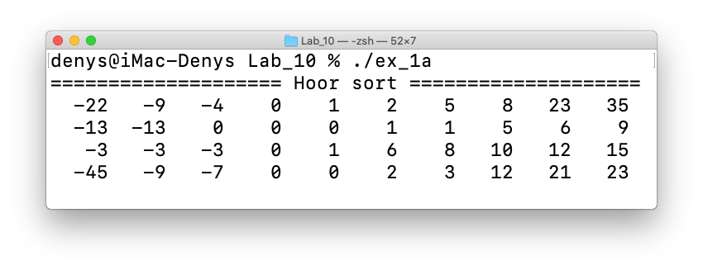
Завдання № 1 (b): Напишіть програму, яка буде сортувати двовимірний масив (сортування, використовуючи sort_change())

Код програми:
#include <stdio.h>
#define DIM 10
#define SWAP(a, b) {int tmp; tmp=a; a=b; b=tmp;}
void sort_change(int a[], int dim);
void show_data(int nrows, int ncols, int const arr[][ncols]);

int main(void) {
int data[][DIM] = { {-22, -4, 5, 8, 0, 23, 1, -9, 2, 35},
{-13, 5, 6, 9, 1, 0, 0, 0, 1, -13},
{12, 10, 8, 6, 15, -3, -3, 0, -3, 1},
{0, -45, 3, 12, 2, 0, -9, -7, 23, 21} };
char line[] = "===================";
int nrows = sizeof(data) / sizeof(*data);
for (int i = 0; i < nrows; i++) {
sort_change(data[i], DIM);
}
printf("%s Change sort %s\n", line, line);
show_data(nrows, DIM, data);
return 0;
}
void sort_change(int a[], int dim) {
for (int i = 0; i < dim; i++) {
for (int j = dim - 1; j > 0; j--) {
if (a[j - 1] > a[j]) {
SWAP(a[j - 1], a[j]);
}
}
}
}
void show_data(int nrows, int ncols, int const arr[][ncols]) {
/* this function should not alter the array, it uses const */
for (int i = 0; i < nrows; i++) {
for (int j = 0; j < ncols; j++) {
printf("%5d", arr[i][j]);
}
putchar('\n');
}
putchar('\n');
}

Результати роботи програми (скриншот):

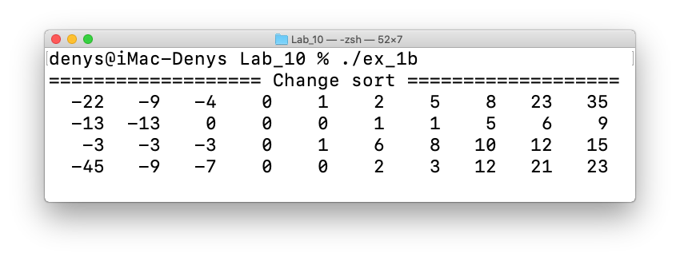
Завдання № 1 (c): Напишіть програму, яка буде сортувати двовимірний масив (sort_choose)

Код програми:
#include <stdio.h>
#define DIM 10
#define SWAP(a, b) {int tmp; tmp=a; a=b; b=tmp;}
void sort_choose(int a[], int dim);
void show_data(int nrows, int ncols, int const arr[][ncols]);

int main(void) {
int data[][DIM] = { {-22, -4, 5, 8, 0, 23, 1, -9, 2, 35},
{-13, 5, 6, 9, 1, 0, 0, 0, 1, -13},
{12, 10, 8, 6, 15, -3, -3, 0, -3, 1},
{0, -45, 3, 12, 2, 0, -9, -7, 23, 21} };
char line[] = "===================";
int nrows = sizeof(data) / sizeof(*data);
for (int i = 0; i < nrows; i++) {
sort_choose(data[i], DIM);
}
printf("%s Choose sort %s\n", line, line);
show_data(nrows, DIM, data);
return 0;
}
void sort_choose(int a[], int dim) {
for (int i = 0; i < dim; i++) {
for (int j = i + 1; j < dim; j++) {
if (a[i] > a[j]) {
SWAP(a[i], a[j]);
}
}
}
}
void show_data(int nrows, int ncols, int const arr[][ncols]) {
/* this function should not alter the array, it uses const */
for (int i = 0; i < nrows; i++) {
for (int j = 0; j < ncols; j++) {
printf("%5d", arr[i][j]);
}
putchar('\n');
}
putchar('\n');
}

Результати роботи програми (скриншот):

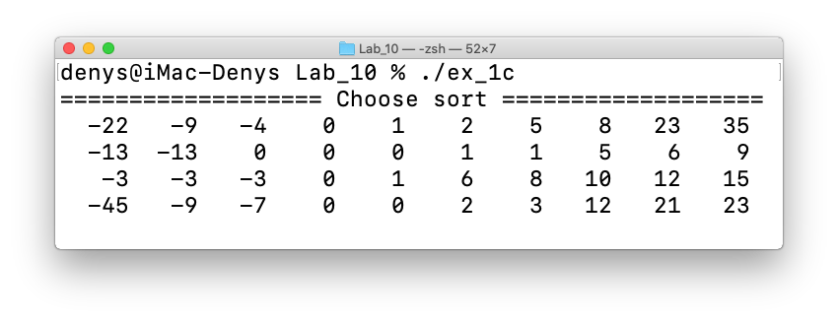
Завдання № 2: Напишіть програму, яка буде знаходити адресу елементів для масиву: int data[30][100]. a) одним способом для data[22][56]; b) другим способом для data[22][0]; c) третім способом для data[0][0].

Код програми:
#include <stdio.h>

int main(void) {
int data[30][100] = { 0 }; // initialize array to zeros
char line[] = " +--------------+---------------------+----------------+";
printf("%s\n", line);
printf(" | data[x][y] | code | address |\n");
printf("%s\n", line);
printf(" | data[22][56] | *(data + 22) + 56 | %p |\n", *(data+22)+56);
printf(" | data[22][56] | &data[22][56] | %p |\n", &data[22][56]);
printf(" | data[22][0] | data + 22 | %p |\n", data + 22);
printf(" | data[22][0] | data[22] | %p |\n", data[22]);
printf(" | data[0][0] | data | %p |\n", data);
printf(" | data[0][0] | data[0] | %p |\n", data[0]);
printf(" | data[0][0] | &data[0][0] | %p |\n", &data[0][0]);
printf("%s\n", line);
return 0;
}

Результати роботи програми (скриншот):

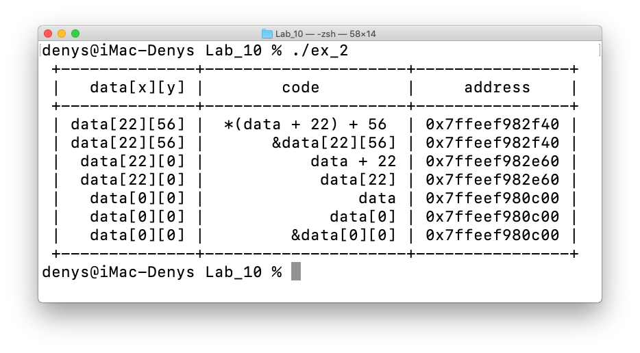
Завдання № 3: Напишіть програму, в якій створіть наступні функції: void show1(const double arr1[], int n); void show2(const double arr2[][3], int n); де для show1() n – це кількість елементів, а для show2() n – це кількість рядків. Та реалізуйте для цих функцій наступні задачі: a) при виклику функція show1() має проходити складений літерал, що складається зі значень 8, 3, 9 та 2; б) при виклику функція show2() має проходити складений літерал, що складається зі значень 8, 3, 9 – значення першого рядка функції, та зі значень 5, 4 і 1 – як значення другого рядка функції show2().

Код програми:
#include <stdio.h>
void show1(const double arr1[], int n);
void show2(const double arr2[][3], int n);

int main(void) {
// the compound literal that creates a nameless array
show1((double[]) { 8, 3, 9, 2 }, 4);
show2((double[][3]) { {8, 3, 9}, { 5, 4, 1 } }, 2);
return 0;
}
void show1(const double arr1[], int n) {
/* this function should not alter the array, it uses const */
for (int i = 0; i < n; i++) {
printf("%5.2f", arr1[i]);
}
putchar('\n');
}
void show2(const double arr2[][3], int n) {
/* this function should not alter the array, it uses const */
for (int i = 0; i < n; i++) {
for (int j = 0; j < 3; j++) {
printf("%5.2f", arr2[i][j]);
}
putchar('\n');
}
putchar('\n');
}

Результати роботи програми (скриншот):

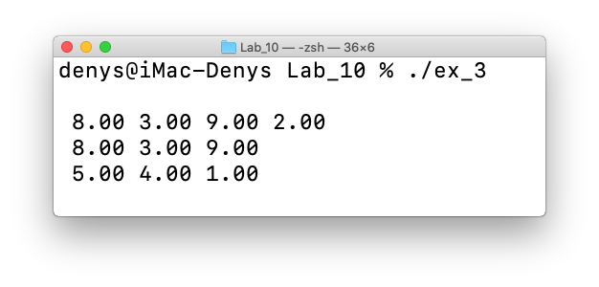
Завдання № 4: Напишіть програму, в якій створіть функції, кожна з яких виконуватиме певну дію: а) перша – повертатиме найбільше значення з масиву цілих чисел; б) друга – повертатиме індекс елемента з найбільшим значенням з масиву чисел типу double; в) третя – виводитиме результат різниці між найбільшим та найменшим елементами масиву типу double. Масиви можуть бути одновимірними, значення елементів мають вводитись з консолі. Не забувайте прописати перевірки на коректність вводу даних (щоб уникнути помилок з некоректними значеннями елементів і можливості виходу за границі масиву).

Код програми:
#include <stdio.h>
#include <stdlib.h> // malloc, free
int max_int(const int arr[], int n);
int index_of_max(const double arr[], int n);
double diff_max_min(const double arr[], int n);

int main(void) {
int n;
int* int_arr;
double* double_arr;
do {
fseek(stdin, 0, SEEK_END); // buffer cleaning
printf(" Enter size of integer array: ");
} while (!scanf("%d", &n));
int_arr = (int*)malloc(n * sizeof(int)); // memory allocation
if (!int_arr) {
puts(" Not Enough Memory");
}
else {
for (int i = 0; i < n; i++) {
do {
fseek(stdin, 0, SEEK_END); // buffer cleaning
printf(" array[%d] = ", i);
} while (!scanf("%d", int_arr + i));
}
printf(" max integer = %d\n\n", max_int(int_arr, n));
free(int_arr); // freeing up memory space
}
do {
fseek(stdin, 0, SEEK_END); // buffer cleaning
printf(" Enter size of double array: ");
} while (!scanf("%d", &n));
double_arr = (double*)malloc(n * sizeof(double)); // memory allocation
if (!double_arr) {
puts(" Not Enough Memory");
}
else {
for (int i = 0; i < n; i++) {
do {
fseek(stdin, 0, SEEK_END); // buffer cleaning
printf(" array[%d] = ", i);
} while (!scanf("%lf", double_arr + i));
}
printf(" index of max double = %d\n", index_of_max(double_arr, n));
printf(" max - min = %g\n", diff_max_min(double_arr, n));
free(double_arr); // freeing up memory space
}
return 0;
}
int max_int(const int arr[], int n) {
/* this function should not alter the array, it uses const */
int max = arr[0];
for (int i = 1; i < n; i++) {
if (arr[i] > max) {
max = arr[i];
}
}
return max;
}
int index_of_max(const double arr[], int n) {
/* this function should not alter the array, it uses const */
int index = 0;
double max = arr[0];
for (int i = 1; i < n; i++) {
if (arr[i] > max) {
max = arr[i];
index = i;
}
}
return index;
}
double diff_max_min(const double arr[], int n) {
/* this function should not alter the array, it uses const */
double max = arr[0],
min = arr[0],
diff;
for (int i = 1; i < n; i++) {
if (arr[i] > max) {
max = arr[i];
}
}
for (int i = 1; i < n; i++) {
if (arr[i] < min) {
min = arr[i];
}
}
diff = max - min;
return diff;
}
Результати роботи програми (скриншот):

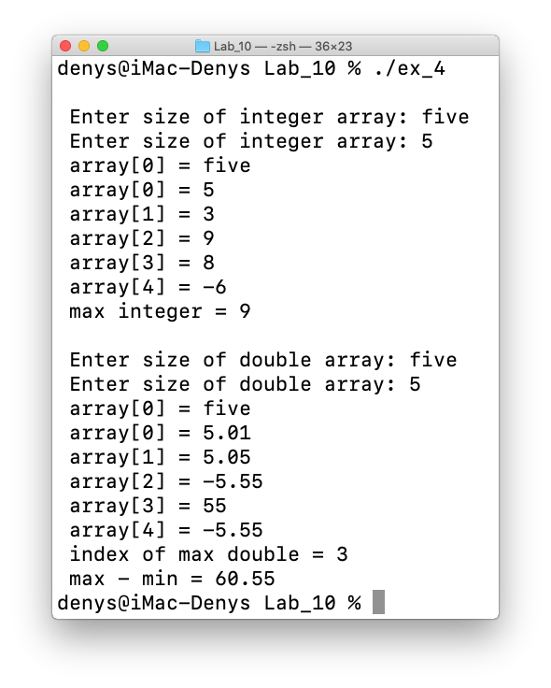
Завдання № 5: Напишіть програму, в якій надайте можливість користувачеві ввести чисельний масив або згенеруйте випадкові числа. Потім розробіть функцію, яка буде виводити на екран результат заданого масиву у реверсованому вигляді, тобто функція повинна перевертати масив чисел у зворотньому порядку.

Код програми:
#include <stdio.h>
#include <stdlib.h> // malloc, free, time
#include <time.h> // srand, rand
#define SWAP(a, b) {int tmp; tmp=a; a=b; b=tmp;}
void random_arr(int n, int* arr);
void manually_arr(int n, int* arr);
void reverse_arr(int n, int* arr);
void show_arr(int n, const int* arr);

int main(void) {
int n, mode;
int* arr;
do {
fseek(stdin, 0, SEEK_END); // buffer cleaning
printf(" Enter quantity: ");
} while (!scanf("%d", &n));
arr = (int*)malloc(n * sizeof(int)); // memory allocation
if (!arr) {
puts(" Not Enough Memory");
}
else {
printf(" Enter mode of filling the array:\n"
" 0 - fill manually\n"
" 1 - random generation\n");
do {
fseek(stdin, 0, SEEK_END); // buffer cleaning
printf(" Enter mode: ");
} while (!scanf("%d", &mode));
if (mode) {
random_arr(n, arr);
}
else {
manually_arr(n, arr);
}
show_arr(n, arr);
reverse_arr(n, arr);
show_arr(n, arr);
free(arr); // freeing up memory space
}
return 0;
}
void random_arr(int n, int* arr) {
/* in range -99..99 */
srand((unsigned)time(NULL));
for (int i = 0; i < n; i++)
arr[i] = rand() % 199 - 99;
// formula: n = rand() % (max - min + 1) + min;
}
void manually_arr(int n, int* arr) {
for (int i = 0; i < n; i++) {
do {
fseek(stdin, 0, SEEK_END); // buffer cleaning
printf(" array[%d] = ", i);
} while (!scanf("%d", &arr[i]));
}
}
void reverse_arr(int n, int* arr) {
for (int i = 0; i < n / 2; i++) {
SWAP(arr[i], arr[n - i - 1]);
}
}
void show_arr(int n, const int* arr) {
/* this function should not alter the array, it uses const */
for (int i = 0; i < n; i++) {
printf("%4d ", arr[i]);
}
putchar('\n');
}

Результати роботи програми (скриншот):

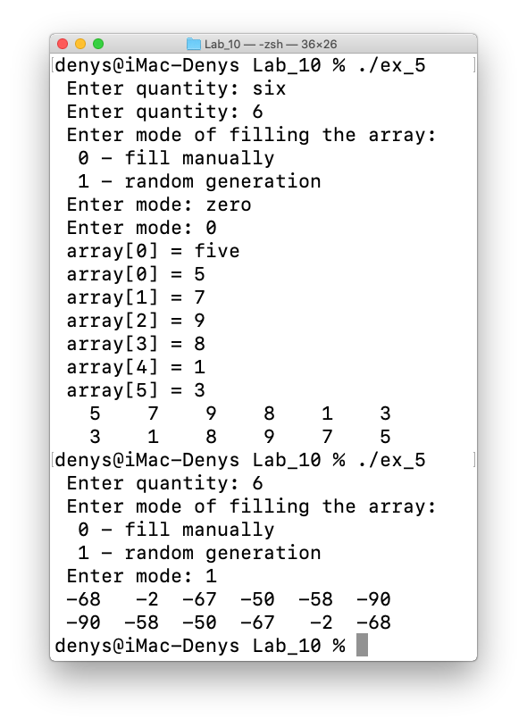
Завдання № 6: Напишіть програму, яка буде виконувати певні дії для декількох масивів з елементами типу integer. Оформіть код, як завершену програму та виведіть результати на екран. Один з масивів має заповнюватись елементами, кожен з яких буде дорівнювати сумі двох відповідних елементів (з тим самим індексом) інших двох масивів. Наприклад, у випадку коли ми маємо два масиви: перший з елементами значення – 2, 4, 5, 8, та другий з елементами, значення яких дорівнюють – 1, 0, 4, 6; значення елементів третього масиву будуть рахуватись таким чином: перший елемент: 2 + 1; другий елемент: 4 + 0; третій елемент: 5 + 4; четвертий елемент: 8 + 6. Відповідно третій масив буде складатись із таких значень, як: 3, 4, 9 і 14. Виконайте реалізацію поставлених задач. Подумайте та дайте відповідь на питання: чи можливо провести подібну операцію (складання або віднімання) у випадку, коли кількість елементів у масивах не дорівнюватиме одна одній; чи можливо подібне складання проводити для масивів двовимірного типу; якщо в задачі стоїть питання складання елементів одновимірного та двовимірного масивів – чи можливо це?

Запитання № 1: Якщо кількість елементів у масивах різна, то провести подібне складання не можливо. Причина: якщо n-ий елемент масиву не ініціалізований, то в комірці пам’яті міститься не те, що нам потрібно (це може бути сміття). Приклад: маємо два масиви int a[3] = {0, 1, 2}; int b[2] = {0, 1}; b[2] – такого елемента не існує в масиві b, тобто ми вийшли за його межі, і в такому випадку отримаємо неочікуваний результат. З іншої сторони, якщо прийняти, що елемента не існує, і просто нічого не потрібно додавати, то подібне складання проводити можна. Приклад: два масиви int a[3] = {0, 1, 2}; int b[3] = {0, 1}; В цьому випадку під масив b виділяємо пам’ять на 3 елементи. Так як вказано лише два елементи, то всі інші (в цьому прикладі лише один) автоматично ініціалізуються нулями. Тобто {0, 1, 0}. Тепер при поелементному складанні, нуль не вплине на результат, результат буде коректним. Отже, головне слідкувати, щоб не відбувся вихід за межі масиву.

Запитання № 2: Так, подібне складання для двовимірних масивів проводити можна. Додаємо відповідні елементи (номер рядка і номер стовпчика однієї матриці співпадає з відповідним номером рядка і номером стовпчика іншої матриці). Головне, щоб матриці мали однакові розміри, або ж ініціалізувати “неіснуючі” елементи нулями.

Запитання № 3: Масиви мають різну розмірність, подібне додавання не має сенсу. Одновимірний масив можна додати до якогось одного рядка матриці (за умови, що пояснена в запитанні № 1), або до всіх почерзі, але це інший алгоритм. Якщо до другого рядка матриці додавати другий рядок одновимірного масиву, якого не існує, то звісно так робити не можна.

Код програми:
#include <stdio.h>
#include <stdlib.h> // malloc, free
void fill_arrs(int n, int m, int** arr);
void sum_arrs(int n, int m, int** arr);
void show_arrs(int n, int m, int** arr);

int main(void) {
int n, m;
int** matrix; // matrix - pointer to an array of pointers
char line[] = "==================";
do {
fseek(stdin, 0, SEEK_END); // buffer cleaning
printf(" Enter the number of arrays: ");
} while (!scanf("%d", &n));
/* Allocating memory for a two-dimensional array - a matrix with n rows of m elements */
matrix = (int**)malloc((n + 1) * sizeof(int*)); /* (n + 1) for the result array */
if (!matrix) {
puts(" Not Enough Memory");
}
else {
do {
fseek(stdin, 0, SEEK_END); // buffer cleaning
printf(" Enter the size of the arrays: ");
} while (!scanf("%d", &m));
for (int i = 0; i <= n; i++) {
matrix[i] = (int*)malloc(m * sizeof(int));
}
if (!matrix[n]) {
puts(" Not Enough Memory");
}
else {
fill_arrs(n, m, matrix);
printf("%s\n", line);
sum_arrs(n, m, matrix);
show_arrs(n + 1, m, matrix);
for (int i = 0; i < n; i++) {
free(matrix[i]); // freeing up memory space
}
}
free(matrix); // freeing up memory space
}
putchar('\n');
return 0;
}
void fill_arrs(int n, int m, int** arr) {
for (int i = 0; i < n; i++) {
printf(" array #%d:\n", i + 1);
for (int j = 0; j < m; j++) {
do {
fseek(stdin, 0, SEEK_END); // buffer cleaning
printf(" element[%d] = ", j);
} while (!scanf("%d", &arr[i][j]));
}
}
}
void sum_arrs(int n, int m, int** arr) {
int s;
for (int j = 0; j < m; j++) {
s = 0; // sum of column
for (int i = 0; i < n; i++) {
s += arr[i][j];
}
arr[n][j] = s;
}
}
void show_arrs(int n, int m, int** arr) {
/* this function should not alter the array, it uses const */
for (int i = 0; i < n; i++) {
for (int j = 0; j < m; j++) {
printf("%4d", arr[i][j]);
}
putchar('\n');
}
}
Результати роботи програми (скриншот):

